Python语言是机器学习的基础，所以，想要入门机器学习，配置好Python的开发环境是第一步，本文就手把手的教你配置好基于Python的机器学习开发环境。超简单！

# 第一步，下载Python

Python是完全免费的软件，可以去[官网](https://www.python.org/downloads/release/python-340/)下载。大家选择适合自己环境的版本即可，这里以Win10为例。

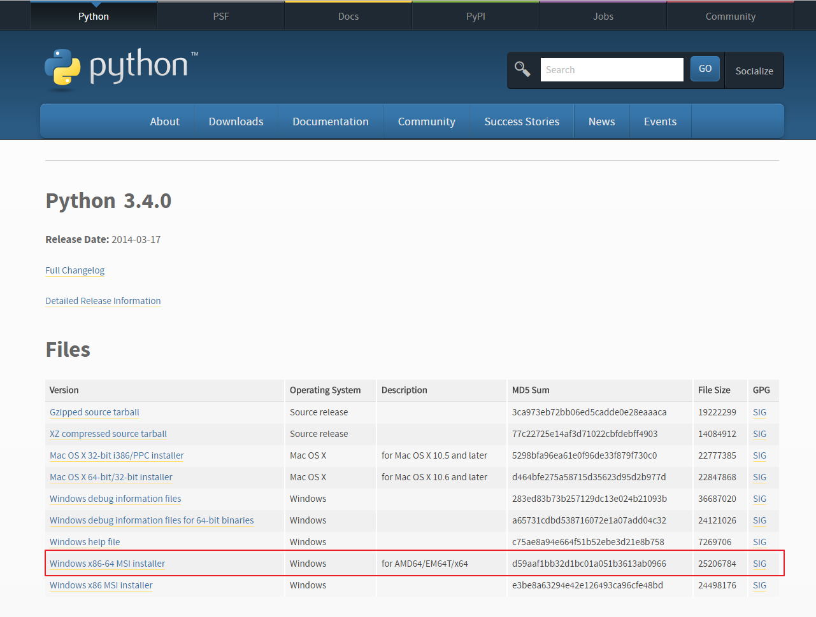

# 第二步，安装Python

下载完成后就是安装，基本都是套路。

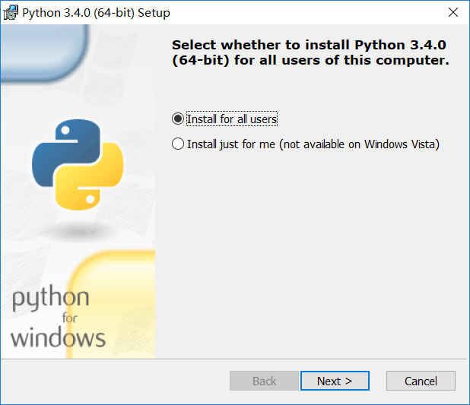

在选择安装位置的时候需要注意一下，选择的路径不要带中文，也不要带空格。

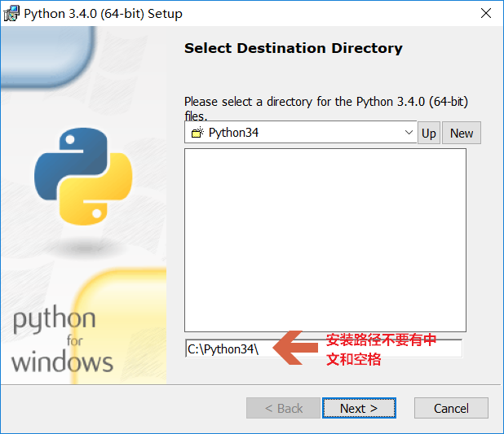

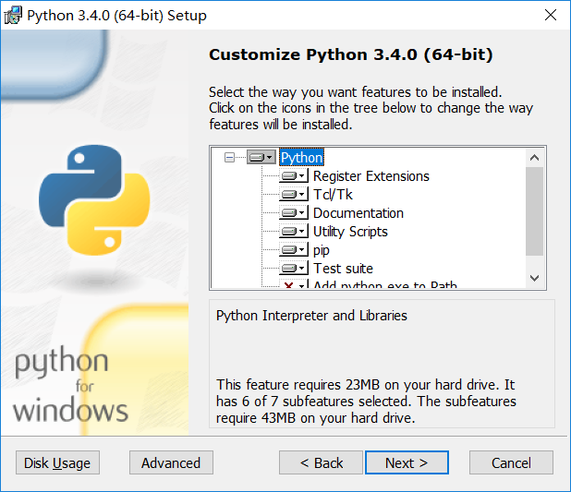

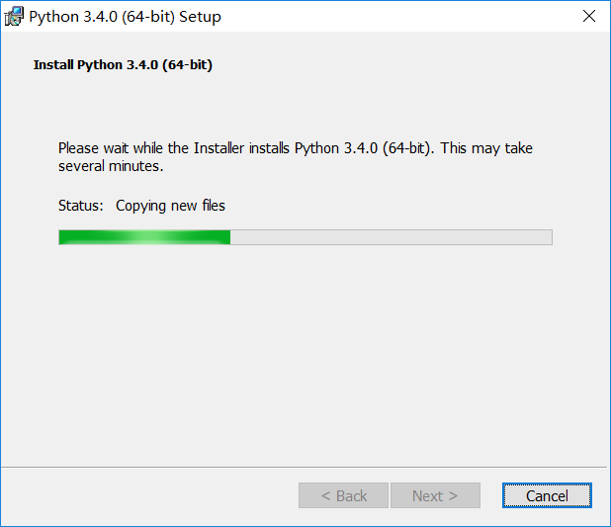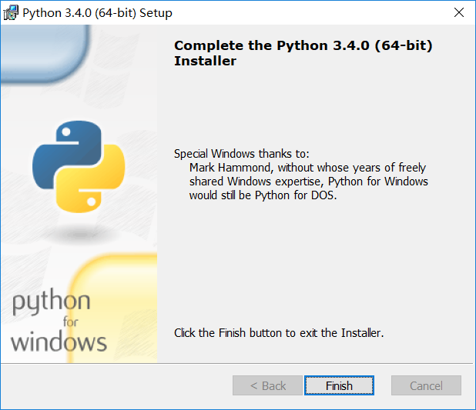

到这里，安装就算是完成了。

# 第三步，测试下Python的安装

现在，我们来测试下，之前的Python安装是否成功。

在你的应用列表里面找到新安装的Python 3.4，选择下面的IDLE(Python GUI)。

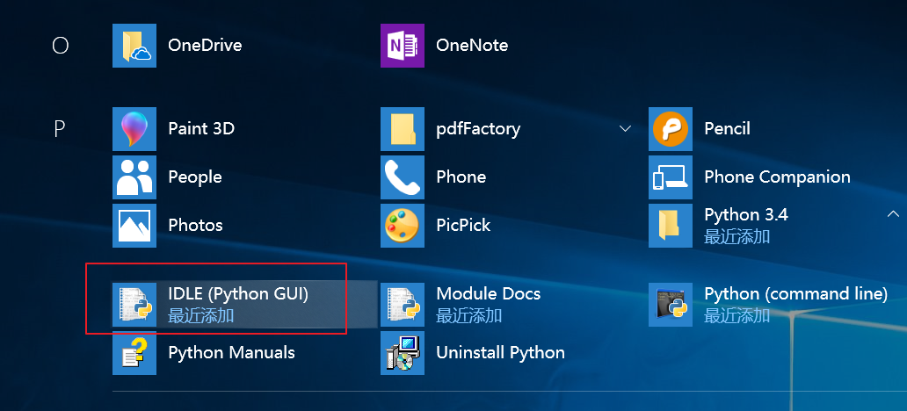

在弹出的界面里面输入下面的代码然后回车：

Print(‘hello world’)

如果接着能够输出‘hello world’，说明安装成功了。

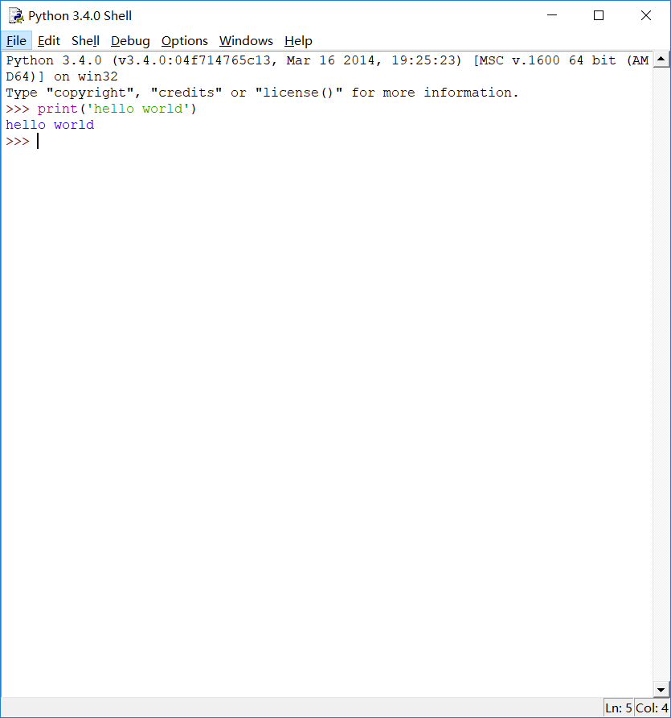

# 第四步，安装NumPy库

安装完Python之后，我们还需要专门的数学库才能开始机器学习的工作。NumPy就是其中之一，这步我们需要学习如何安装NumPy。

打开命令行窗口（同时按下win键和R键，在弹出的框中输入cmd，然后回车），cd到Python的安装目录下面的Scripts子目录，然后执行下面的命令：

pip3.4.exe install numpy

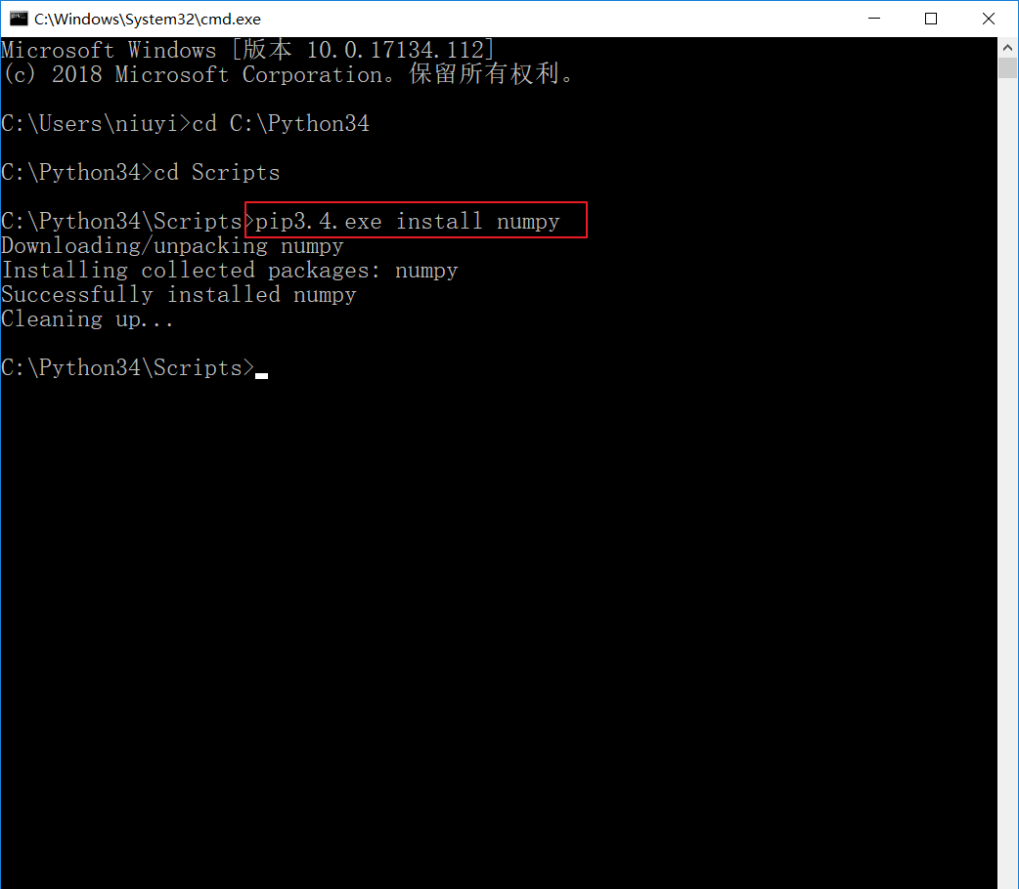

如果输出上面的结果，说明NumPy安装成功了。

# 最后测试一下

好了，到这里我们的安装工作已经完成了，最后我们测试一下。按照第三步里的方法，再次打开IDLE（Python GUI），输入下面的命令（这个命令的含义是打印一个4×4的全零矩阵）：

>>> import numpy as np

>>> print(np.zeros((4,4)))

如果输出结果如下，说明安装没问题。

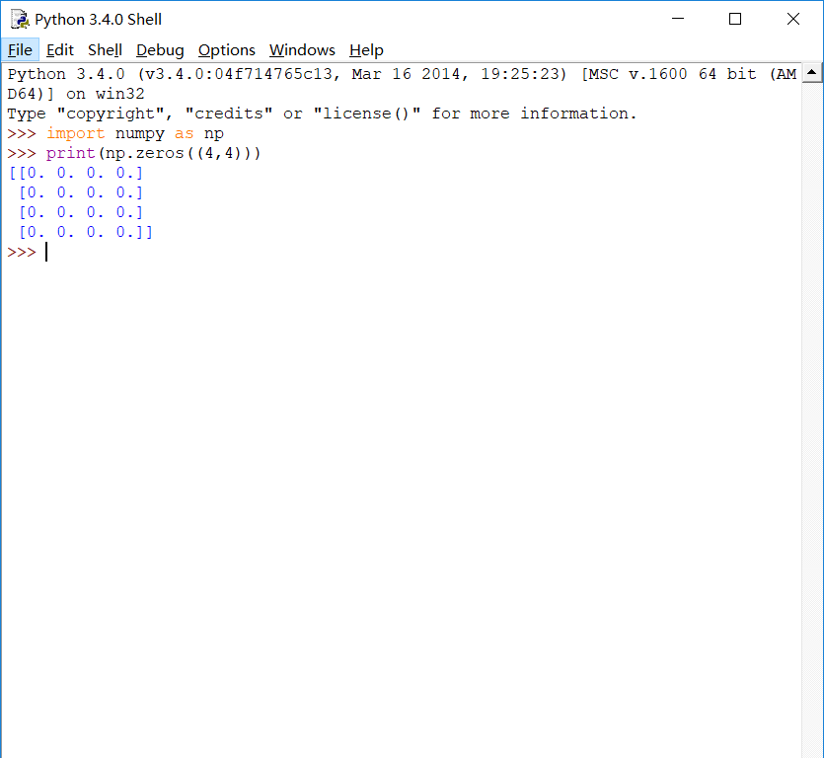

好了，现在安装配置工作完成了，我们可以继续研究机器学习了。